**Inventario general de todas las unidades**

**Llantas**: usada, nueva, diseño, profundidad, tamaño

**Camión:**

* Placas
* Modelo

**Status de llanta:**

* Original
* Renovada
* Original Usada
* Renovada Usada

**Reportes:**

* Por medida
* Reporte por marca, status de la llanta y tamaño de la llanta
* Se dese saber dónde está cada llanta: taller, en uso, renovado, en la basura, almacén

Eventos: ponchado (reparación menor), rotación, extra, seccionado (reparación mayor)

Cada llanta tiene una identificación interna (herraje o marcaje)

1 chofer 2 copiloto

* Las llantas pueden llegar a 24 en cantidad en un solo vehiculo
* Definir número de llantas o arquitectura del vehículo, por ejemplo 2 x 2 y 2 x 4
* El odómetro se puede descomponer, entonces la lectura de los kms cambiaria
* Registrar motivo de pq se fue a la pila de desecho
* Registro de llanta al almacén,
* Separado por flotillas, ósea por registro de clientes, multiempresa

**Categorías**

1. Empresa
   1. cambios
   2. nueva
   3. borrar
   4. edición
2. Vehículos

a. cambios

b. nueva

c. borrar

d. edición

e. movimientos

1. Reportes

Cada marca tiene un diseño, las combinaciones son distintas por cada empresa

Cuando se hace moviento de llantas, se registra kms, presión y milimetraje, costo del movimiento

Datos de renovado, se registra nuevo diseño

Proyección de cambios o renovado

Evento inspección con cero pesos

Semáforo en base a milímetros, por llanta, verde, amarillo, rojo y negro (peligro)

Lecturas por forma standard o milimétrica

Nov/28

**Database:**

-Crear Table **TypeTire** (

* 0: cadena vacia,
* Original
* Renovada
* Original Usada
* Renovada Usada

**TypeTireStatus** (**Status de llantas**)

* Usada
* Nueva

**Type_Event**

* rotación
* extra
* ponchado (reparación menor)
* seccionado (reparación mayor)
* Inspection

**Type_measure**

* Standard
* Internacional

**event**

* id_tire
* odometer
* id_place
* date_reg (con hora)
* comments
* design (en caso de renovado se captura otro disenno)
* deep

**brand (marca)** hay que hacer modulo para esto

**truck**

* Id
* Description
* registration (placas)
* model
* date_reg

**Place**

* almacén
* taller
* camion
* camion extra
* renovado
* basura

**Tire:**

* Id
* design (Diseño) se captura diseño inicial
* deep se captura profundidad inicial
* size
* Id_type_tire_status
* Id_truck
* position (del 1 al 24)
* serial_number
* id_place
* type_measure

**Modulos**

truckNew

truckEdit

truckDelete

tireNew

tireDelete

eventNew

**Si das de baja un vehiculo Poner inactivas las llantas relacionadas con el vehiculo**

**Para hacer en elta nehumatico**

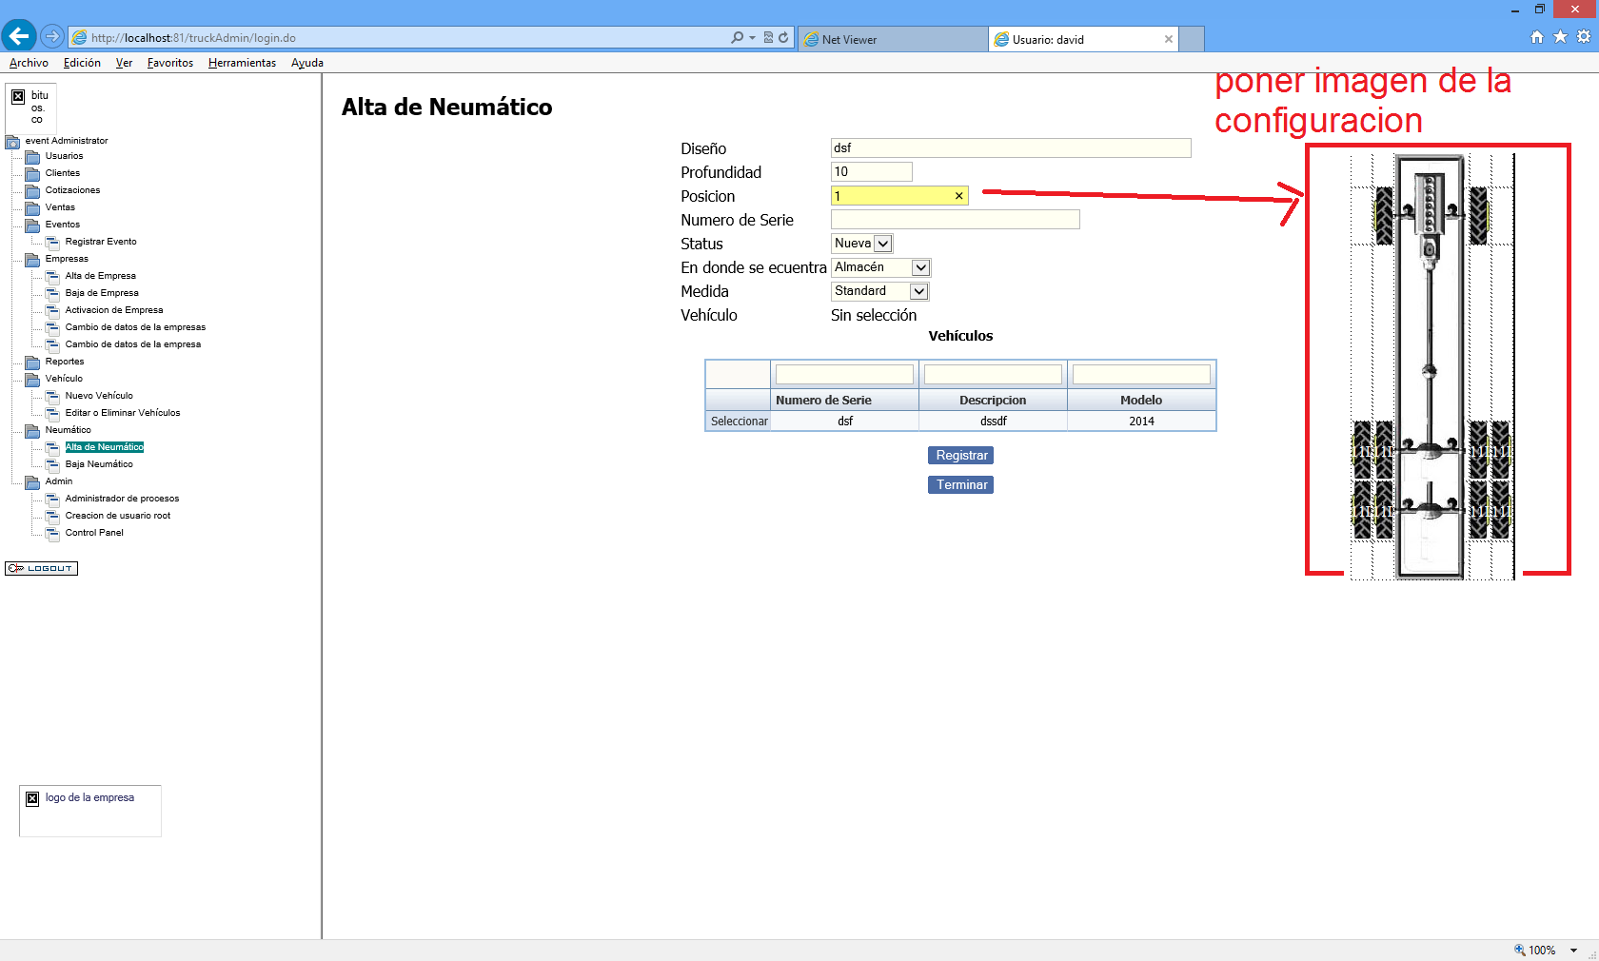

En alta de neumático se debe poner al

• precio

• referencia de compra

En alta de neumático cuando se seleccione de configuración, poner en rojo dicha configuración

En baja de neumático poner motivo de baja de neumático

Sustituir camión por vehículo

Hacer catálogo de motivos de baja de neumático

Las llantas extras se asocian dinámicamente a los vehículos,, lo cual no incurren en aumento de kilometraje de la llanta

Poner dos unidades de medidas: mm (máximo 30 mm), 32 avos de pulgadas, primero debe seleccionar la unidad de medida y luego la medida

En movimiento y en alta de neumáticos poner observaciones (opcionales): campo libre

Cuando salga de renovado hay que ponerle marca de hule y renovador (nombre de planta)